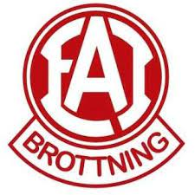
Tävlings-Kalender hösten 2022 (Licenstävlingar)
Augusti
V 33 Träningsstart
27/9-28/9 Träningsläger grupp 3
September
10/9-11/9 Sparbanken cup Hästveda
17/9 Kungsbacka Open
24/9 Ore:s Säsongstarttävling
Oktober
1/10-2/10 Öresundsträffen Helsingborg
15/10 Sparbanken Syd cup Marsvinsholm
November
5/11-6/11 Mälarcupen Västerås
12/11 Svedala Wrestling cup
December
3/12-4/12 Glentons mästarmöte/open
10/12 Knattekampen

